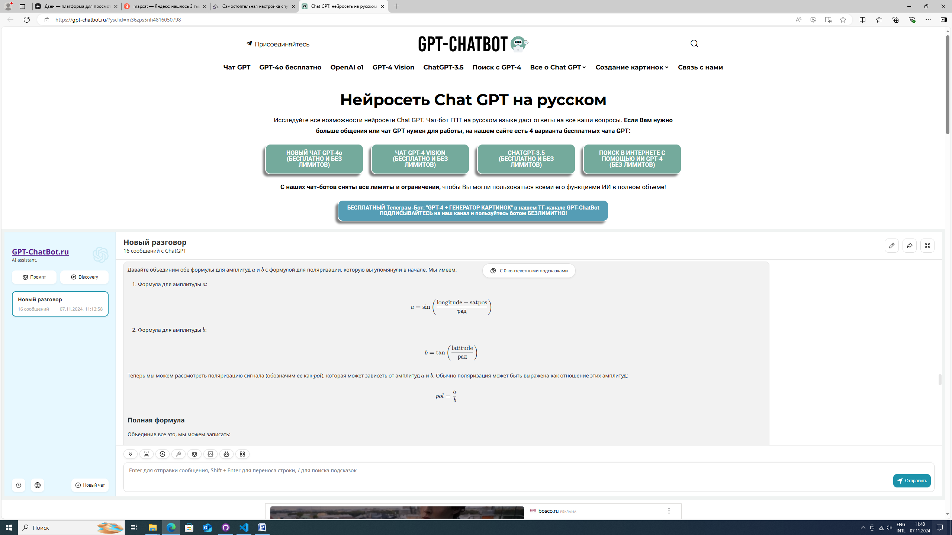

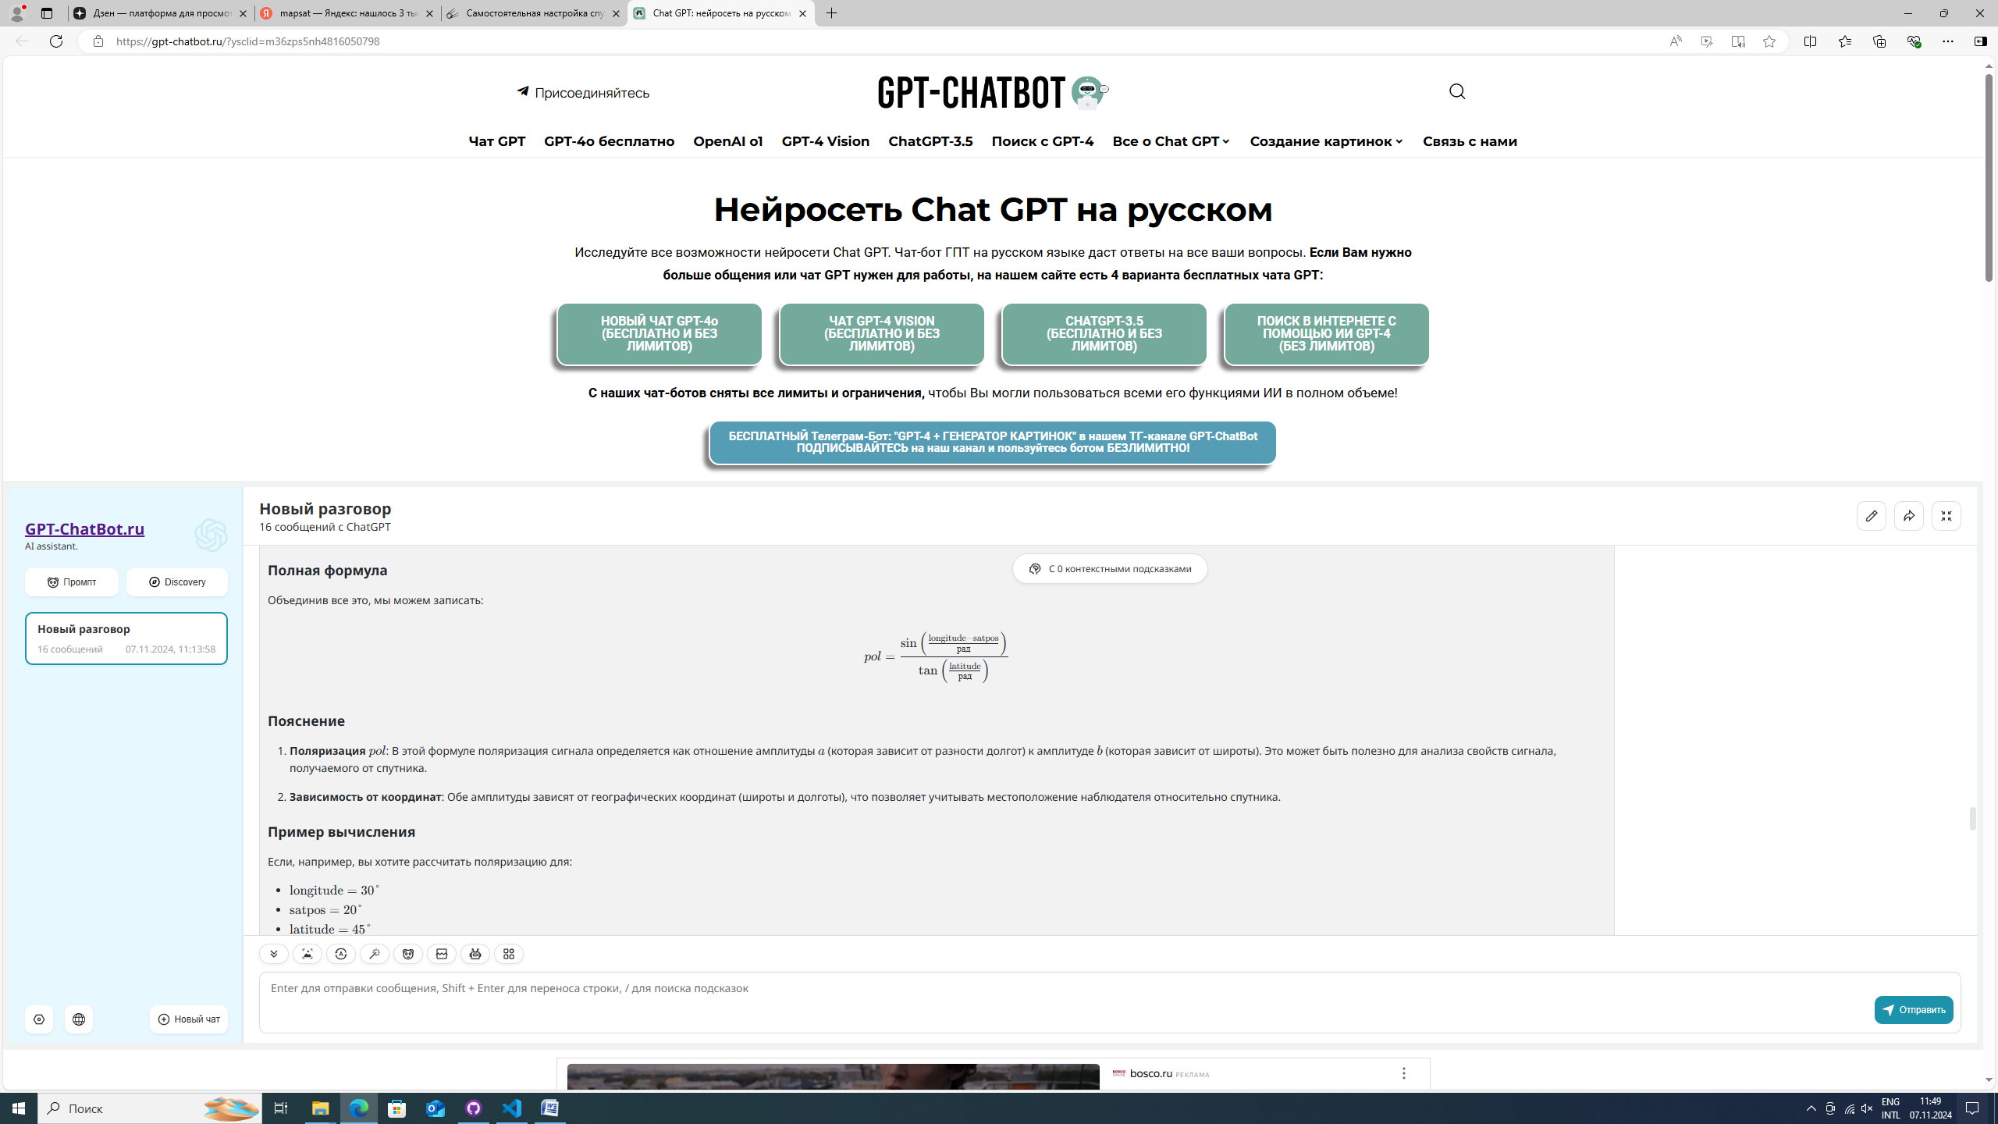

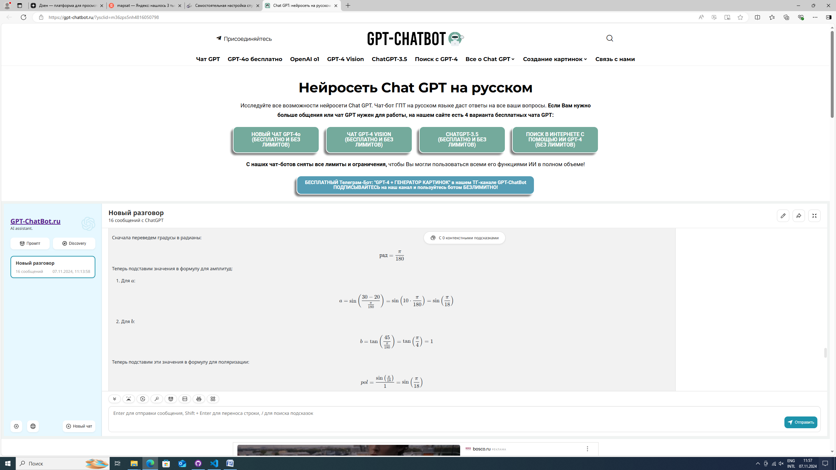

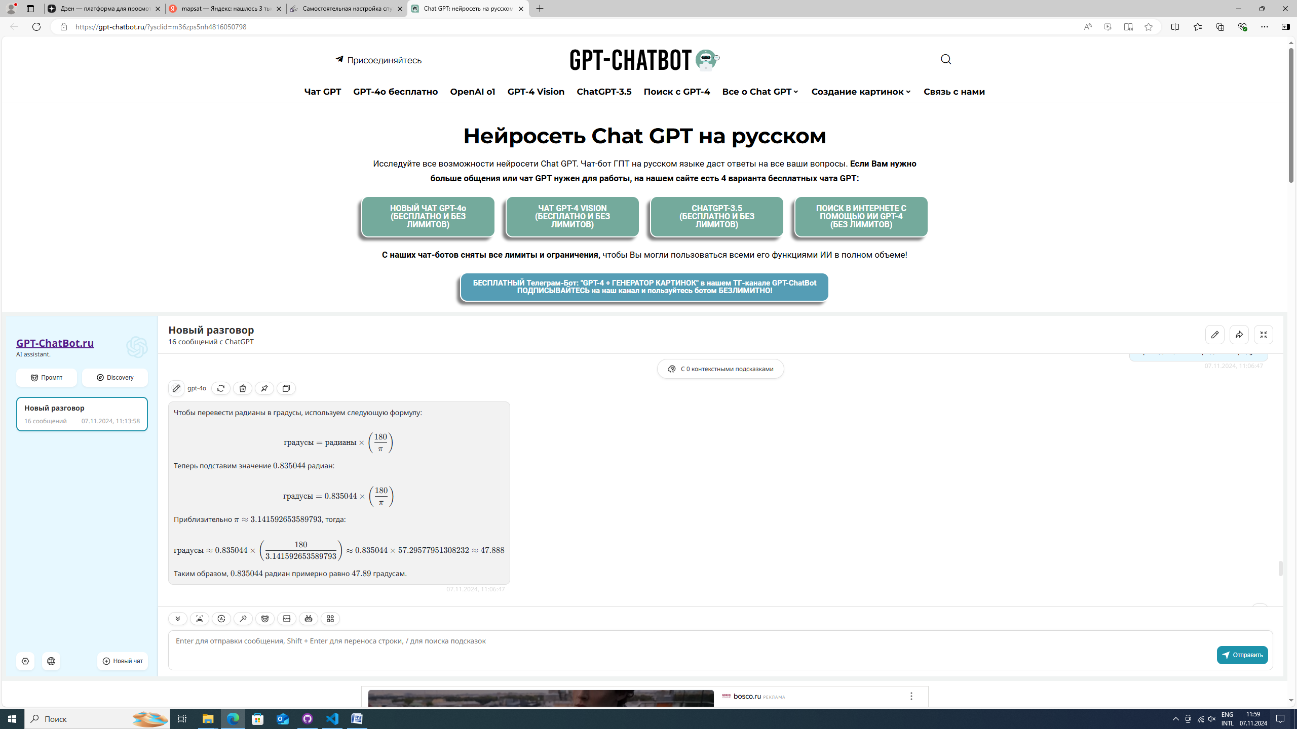

Поляризация антенны — это характеристика радиоволн, определяющая направление колебаний электрического поля, создаваемого антенной. Поляризация может быть горизонтальной, вертикальной или круговой, и она играет важную роль в радиосвязи и других беспроводных технологиях. Вот основные аспекты, касающиеся поляризации антенн:

**Типы поляризации**

1. **Горизонтальная поляризация**: Электрическое поле колеблется в горизонтальной плоскости. Используется в большинстве радиовещательных систем и некоторых мобильных сетях.
2. **Вертикальная поляризация**: Электрическое поле колеблется в вертикальной плоскости. Часто используется в системах мобильной связи и некоторых радиолокационных системах.
3. **Круговая поляризация**: Электрическое поле вращается по кругу, что может быть либо правосторонним, либо левосторонним. Круговая поляризация полезна в условиях, где сигнал может отражаться или преломляться (например, в атмосфере или при взаимодействии с препятствиями).

**Применение поляризации**

1. **Улучшение качества сигнала**: Правильная поляризация антенн может значительно улучшить качество сигнала и уменьшить интерференцию. Например, если передающая и принимающая антенны имеют одинаковую поляризацию, это обеспечивает более эффективный обмен данными.
2. **Снижение помех**: Использование различных типов поляризации может помочь снизить помехи от других источников. Например, если одна антенна использует горизонтальную поляризацию, а другая — вертикальную, они могут работать параллельно, не мешая друг другу.
3. **Оптимизация радиосвязи**: В зависимости от условий окружающей среды и типа связи, выбор поляризации может оптимизировать радиосигналы, улучшая дальность и качество связи.

**Как работает поляризация**

Поляризация антенны основана на принципах электромагнитных волн. Когда антенна излучает радиоволны, электрическое поле колеблется в определенном направлении. Например, в горизонтально поляризованной антенне электрическое поле будет колебаться в горизонтальной плоскости, что влияет на то, как сигнал будет восприниматься приемником.

Приемник также должен быть настроен на соответствующую поляризацию, чтобы эффективно принимать сигнал. Если поляризация передающей антенны отличается от поляризации принимающей антенны, это может привести к значительной потере сигнала.

**Заключение**

Поляризация антенн — это важный аспект радиосвязи, который влияет на качество и надежность передачи данных. Понимание поляризации и ее оптимальное использование может значительно улучшить эффективность радиосистем.